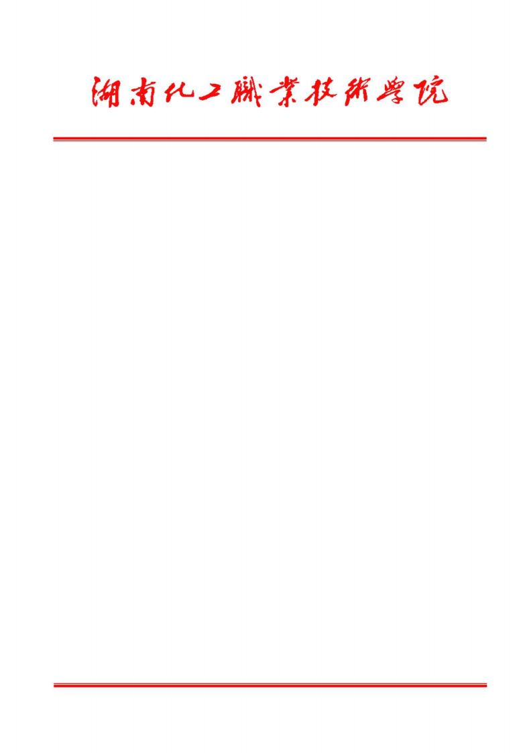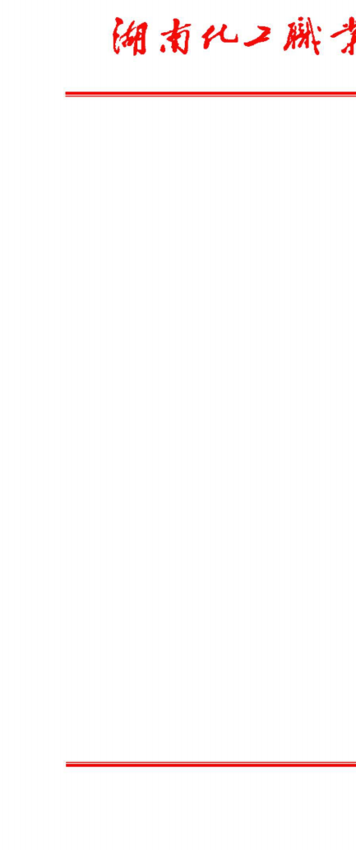关于 2023 年中秋节、国庆节放假安排的通知

各二级单位、全体师生：

根据《国务院办公厅关于 2023 年部分节假日安排的通知》 （国办发明电〔2022〕16 号）文件精神，经学校研究，现将 2023

年中秋节、 国庆节放假日期安排通知如下：

一、放假安排

2023 年 9 月 29 日(星期五)至 10 月 6 日(星期五)放假、调

休；10 月 7 日、8 日全校上班、上课。

1. 9 月 29 日、10 月 1 日、10 月 2 日、10 月 3 日正常放假；

2. 9 月 30 日按周六课表安排上课；10 月 4 日按第四周周日 课表上课；10 月 5 日（星期四）、10 月 6 日（星期五）课表分

别与 10 月 7 日（星期六）、10 月 8 日（星期日）的课表对调;

3. 9 月 30 日、10 月 4 日、10 月 5 日、10 月 6 日统一停课，

其教学安排，由教务处牵头，二级学院配合统一调整到节后进行。

二、作息时间

国庆节后，学校仍执行原作息时间（具体见附件）。

三、相关工作要求

1. 广大师生员工要作好假期工作安排，各重点项目和专项

工作专班按计划要求推进落实。

2. 学工部、各二级学院要加强学生的教育管理与服务工作， 要掌握每一个学生的去留情况。后勤处要做好假期的后勤保障和 服务工作，保证正常的餐饮服务和供水供电。保卫部要做好校园 的安全保卫工作，确保校园安全； 图书档案馆在 9 月 30 日、10

月 4 日、10 月 5 日、10 月 6 日保持正常开放。

3. 各单位要对本单位重点部位进行全面安全检查和隐患排

查，做好防火、防盗等安全防范工作。

4. 严格值班值守，加强政务值班、职能值班、 岗位值班， 确保工作有序运转。如遇突发情况，做好应急处置，并第一时间

报告并快速妥善处置。

附件：湖南化工职业技术学院作息时间表

湖南化工职业技术学院

2023 年 9 月 22 日

湖南化工职业技术学院作息时间表

（自 2023 年 10 月 1 日起执行）

|  |  |  |
| --- | --- | --- |
| 序号 | 项 目 | 时 间 |
| 1 | 起 床 | 6:30 |
| 2 | 预 备 | 8:10 |
| 3 | 第一节 | 8:20—9:05 |
| 4 | 第二节 | 9:15— 10:00 |
| 5 | 课间操 | 10:00— 10:20 |
| 6 | 第三节 | 10:20— 11:05 |
| 7 | 第四节 | 11:15— 12:00 |
| 8 | 午 餐 | 12:00— 12:50 |
| 9 | 午 休 | 12:50— 13:50 |
| 10 | 预 备 | 13:50 |
| 11 | 第五节 | 14:00— 14:45 |
| 12 | 第六节 | 14:55— 15:40 |
| 13 | 第七节 | 16:00— 16:45 |
| 14 | 第八节 | 16:55— 17:40 |
| 15 | 晚 餐 | 17:40— 18:20 |
| 16 | 预 备 | 18:20 |
| 17 | 第九节  (第 9、10 节课间不休息) | 18:30— 19:15 |
| 18 | 第十节（晚自习） | 19:15—20:00 |
| 19 | 第十一节（晚自习）  (第 11、12 节课间不休息) | 20:10—20:55 |
| 20 | 第十二节 | 20:55—21:40 |
| 21 | 熄灯就寝 | 22:30 |